Nevruz Ateşi Üzerinden Atlama
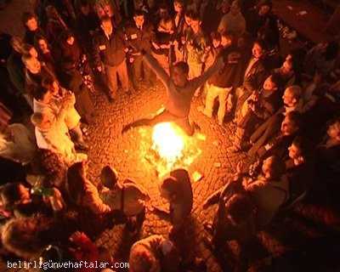NEVRUZ ATEŞİ ÜZERİNDEN ATLAMA
Nevruzun en temel özelliklerinden biriside tongal denilen ateşlerin yakılması ve üzerinden atlanmasıdır.
Ateşin yakılması ile içlerinden bir dilek tutarak ateşin üzerinden atlayan kimseler bu dileklerinin gerçekleşeceğine , tüm hastalıklarının bu ateşe dökülüp yanacağına , yeni yıla bu hastalık ve kötülüklerden arınarak girileceğine inanılır.İnanışa göre ateşin üzerinden bazı yerlerde üç veya yedi defa atlanması gerekmektedir.

Ateşin üzerinden atlanırken genellikle şöyle bir tekerleme okunur
Ağırlığım, uğurluğum dökülsün bu ateşin üstüne,
Ağırlığım, uğurluğum hep bu ateşe
Ağırlığım uğurluğum dökülsün, odda yanıp kül olsun,
Yansın alev saçılsın, menim bahtım açılsın.

